Support informatique et gestion du parc
Merck — 2024-2026
Au sein du service informatique de Merck, j'ai assuré la préparation, la masterisation et le déploiement des postes de travail, ainsi que leur maintenance et renouvellement.
J'ai également pris en charge le support utilisateurs de niveau 1 et 2 : diagnostic et résolution d'incidents, gestion des comptes, accompagnement des utilisateurs et rédaction de procédures internes.

Masterisation de PC :
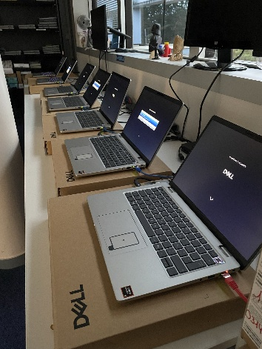
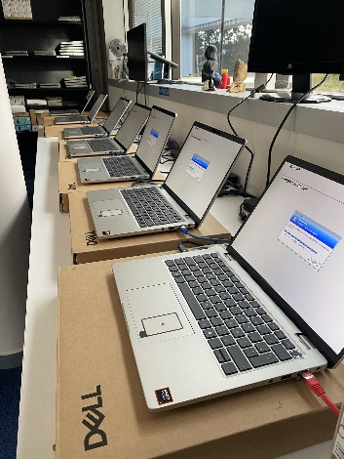

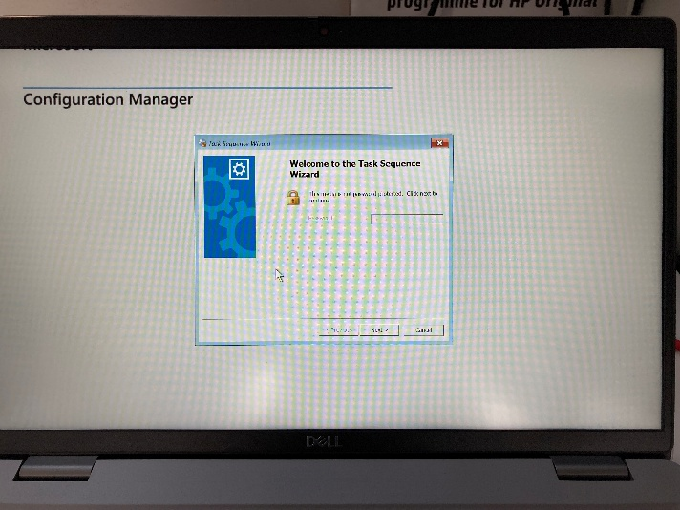
Killdisk :
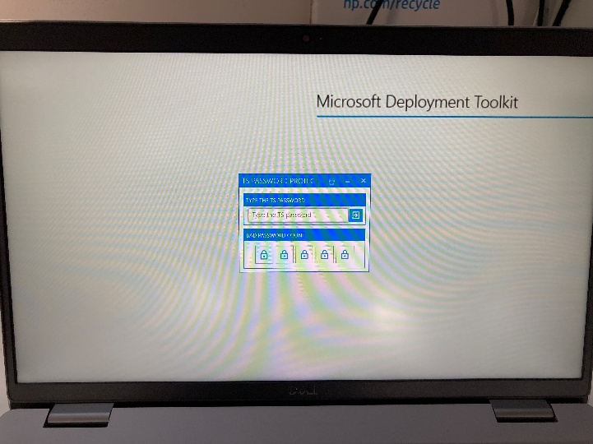

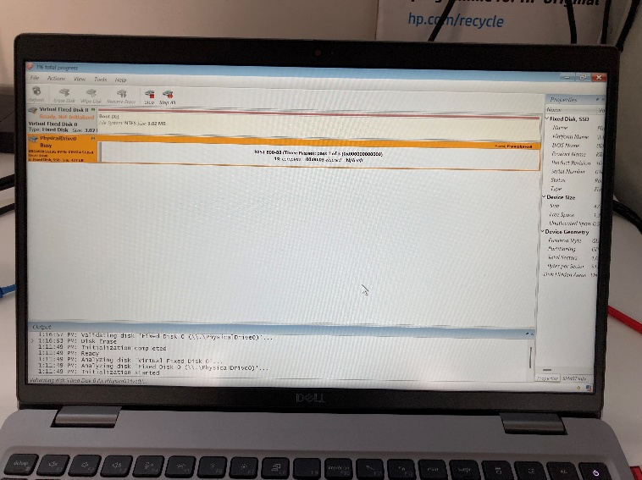

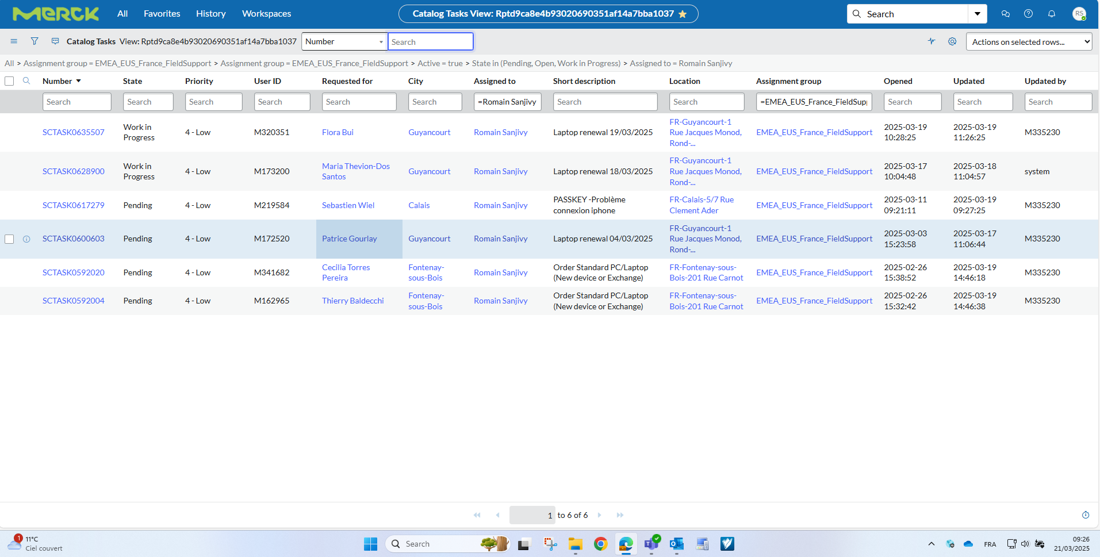
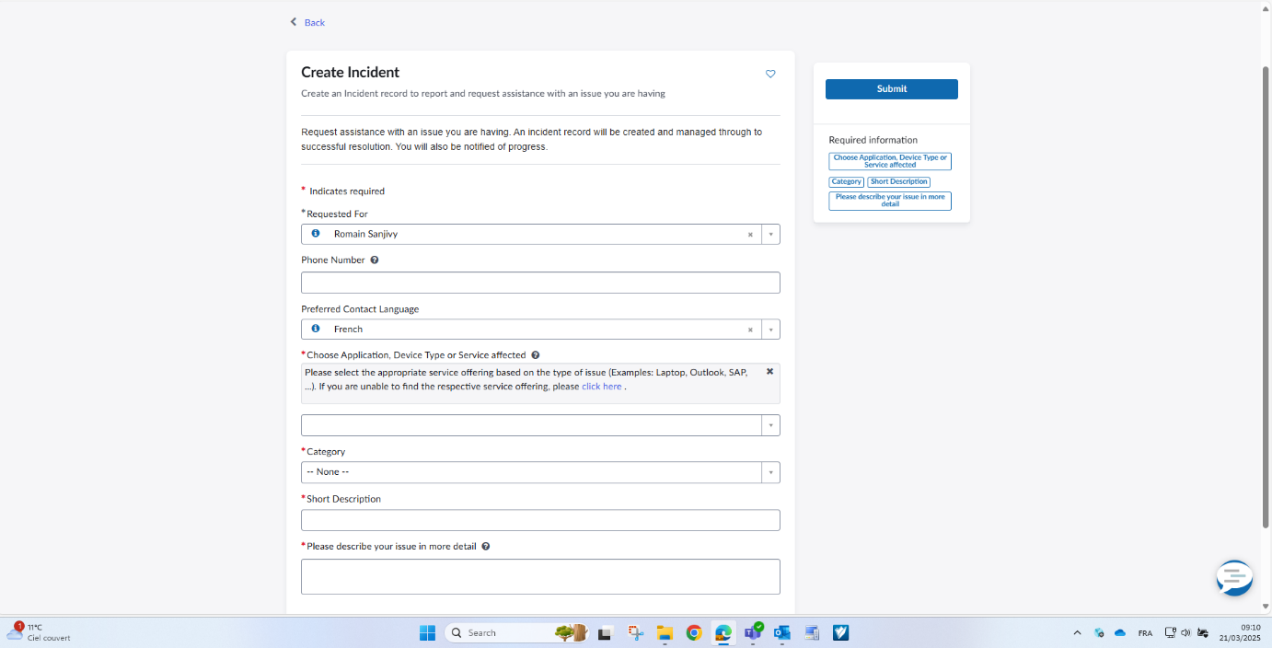
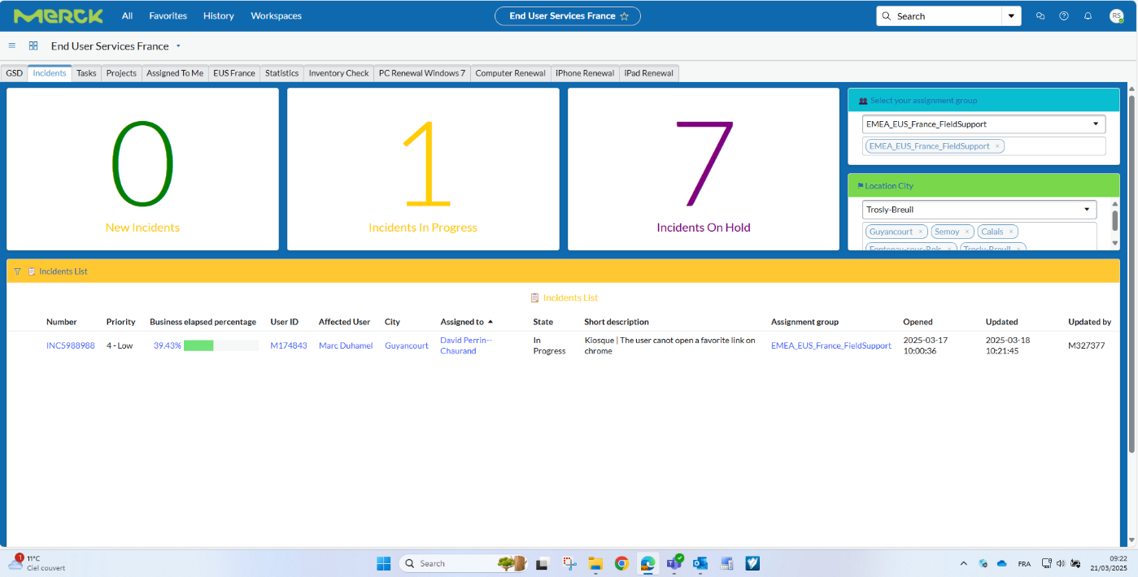
Ticket :

